ESCRITORIOS DE DISTRIBUCIONES DE LINUX

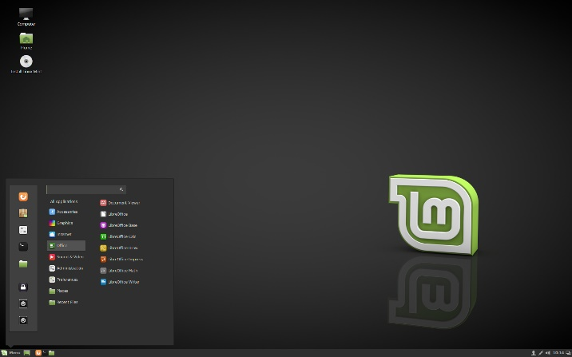

**Cinnamon**:

Es el principal entorno de escritorio de la distribución Linux Mint.

Escrito en: C (GTK +), JavaScript y Python.

Características:

* Editor de configuraciones para una fácil personalización.
* Efectos de escritorio, incluidas animaciones, efectos de transición y transparencia mediante composición

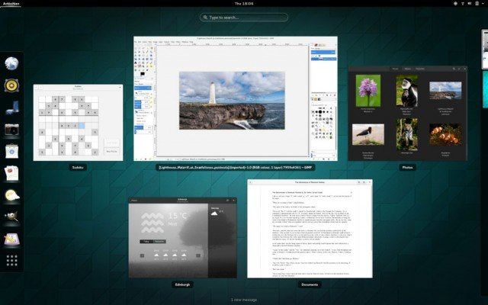

GNOME

* Es el entorno de escritorio predeterminado en muchas de las principales distribuciones de Linux.
* Escrito en: C, C ++, Vala, Python, JavaScript.
* GNOME tiene como objetivo hacer y mantener el entorno de escritorio física y cognitivamente ergonómico para las personas con discapacidad.
* Permite mejorar la experiencia del usuario mediante el uso de métodos de entrada especiales y síntesis de voz y software de reconocimiento de voz.

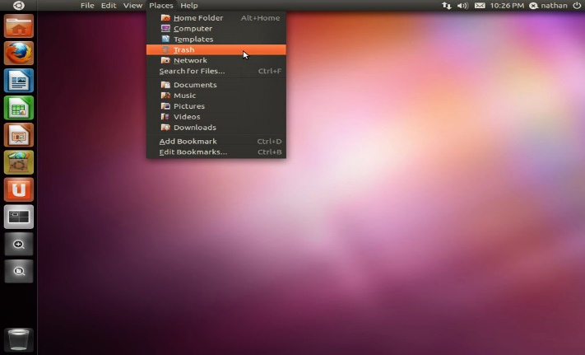

**Unity:**

* se diseñó para hacer un uso más eficiente del espacio dado el tamaño de pantalla limitado de las netbooks
* Escrito en: C ++, JavaScript, QML.
* Unity no es una colección de aplicaciones, sino que está diseñado para usar programas existentes.

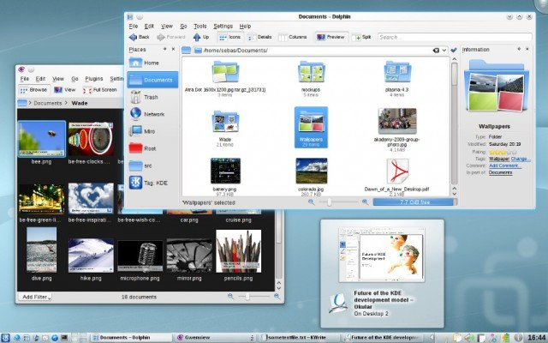

**KDE:**

* Se asemeja al escritorio de Windows por lo que si quieres experimentar un escritorio similar al sistema operativo Windows.
* Entorno de escritorio lleno de recursos

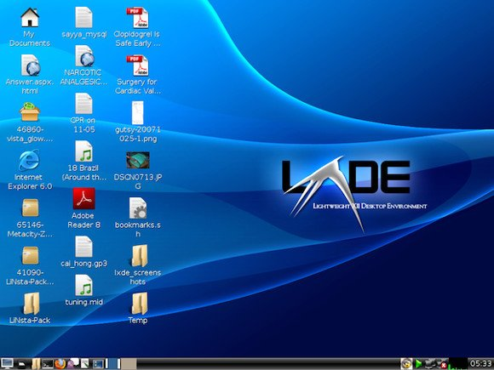

**LXDE**:

* Está diseñado para los sistemas de bajos recursos de hardware (CPU y RAM).
* ofrece soporte multi-idioma y encima de que es compatible con los atajos de teclado estándar
* Escrito en: C